2.3 分数大小比较
教学目标：
1. 知识与技能：理解通分的意义，掌握正确地进行通风的方法；
2. 过程与方法：通过自主探究，初步获得利用旧知识解决新问题的能力；
3. 情感与价值：通过观察讨论，初步具备运用转化的思想解决实际问题的能力。
教学重、难点：
重点：通分的意义和通分的方法。
难点：通分的意义和通分的方法。
【学前思考】
一只蚂蚁，其身体的宽度约为毫米，它能否穿越直径为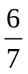毫米的细小的管子？


【温故知新1】：说图意并用分数表示图中红色部分，并比较它们两个分数的大小。
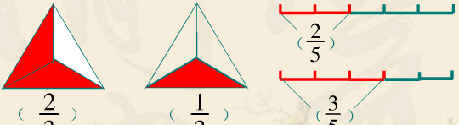
图1

【小结1】： 同分母分数，分子大的分数比较大。
【温故知新2】：说图意并用分数表示图中红色部分，并比较它们两个分数的大小。
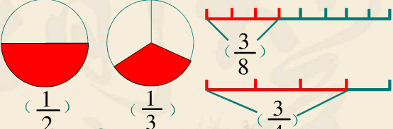
图2
【小结2】：同分子分数，分母大的分数反而小。
【讲】：说明下列各组数的最小公倍数：
3和4； 5和10； 6和4； 3,4和9

【问题】：如何将这两个异分数化为以42作分母的同分数呢？
【知识精讲】
知识点1：通分
通分的定义：将异分母分数分别化成与原分数大小相等的同分母的分数，这个过程叫做通分。
【思考】：1、通分的关键是什么呢？
2、通分的依据是什么？
3、通分、约分的相同点与不同点？
【生】：1、求分母的最小公倍数，把这个最小公倍数作分母，分子扩大相应的倍数；
2、分数的基本性质，所以通分后分数值保持不变；
3、相同点：利用分数的基本性质，使所得的分数与原分数的大小相等。
不同：（1）约分只对一个分数进行，通分至少对两个分数；
（2）通分是分子、分母都同时扩大相同的倍数，约分时分子分母都缩小相同的倍数；
（3）约分的最终结果是最简分数，通分的结果是同分母分数。
【例1】：把下列各组中的分数进行通分：
（1）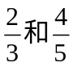； （2）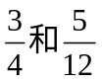； （3）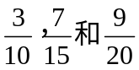.

[解]：（1）用3,5的最小公倍数15作公分母，则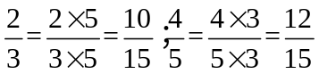；
。。。

【点拨】：通分是一种重要的数学技能，运用了分数的基本性质，把分子分母同时扩大了相同的倍数，在没有特殊要求的情况下，通分时，用各分母的最小公倍数作为公分母比较好。
【知识点2】：分数的大小比较
- 同分母分数的大小比较：同分母分数，分子大的那个分数比较大；
- 同分子分数的大小比较：同分子分数，分母大的那个分数反而小；
3、异分母分数的大小比较：先通分，把异分母的分数化成同分母的分数，然后再按照同分母分数大小比较的方法来进行比较。
【例2】 比较下列各组分数的大小：
（1）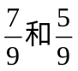； （2）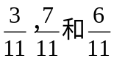； （3）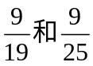； （4）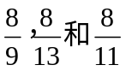

【例3】 把分数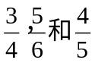按从小到大的顺序排列。

【应用与提高】
- 将下列每组的各个分数通分，并比较大小：
（1）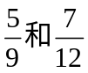； （2）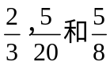

- 写出一个大于且小于的分数。

- 比较下面每组中几个分数的大小：
（1）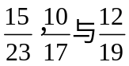； （2）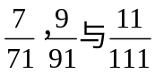； （3）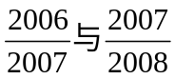；

【点拨】：
- 三个分数的分母互素且较大，通分较繁，而三个分子的最小公倍数是60，故化成同分子分数比较简单。
- 分母互素，分子也互素，所以通分或化成同分子都比较繁，注意到分母都是分子的10倍多，所以可以先求各分数的倒数，倒数大的原分数小，倒数小的原分数大。
- 各分数都比1略小，可以求各分数与1的差，哪个分数更接近1，哪个分数就大。
【例4】：求使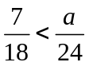的最小正整数a.

【探究与创新】：
- 用适当的方法比较下列各组异分母分数的大小：
（1）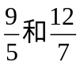； （2）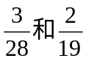； （3）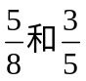； （4）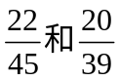

【点拨】：
- 运用分数的基本性质比较两个分数的大小有两种方法：一种是通“分母”，一种是通“分子”。如（1）通分母较为简单，而（2）通分子较为简单。
- 我们也可以利用分数与除法的关系把分数化成小数来进行大小比较。
- 特殊情况下，可以选择一个“比较量”，间接比较两个分数的大小。
- 请将下列分数按从小到大顺序排列：
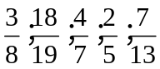

【解】：因为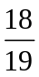，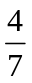，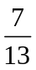都大于0.5，而更接近1，所以最大。
用通分的方法分别比较与和与的大小。
因为=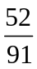，=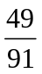，而<,所以<.
因为=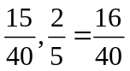，而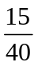<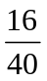，所以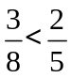。
所以：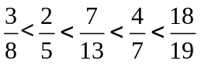
【解决疑难问题】：
- 如何确定最简公分母？
答：通分时最简公分母的确定有三种情况：（1）若各分母互素，则各公母的乘积作为公分母；（2）若一个分母是其他各分母的整数倍，则较大的分母作公分母；（3）若各分母不互素，也不具有整数倍关系，可用短除法求出各分母的最小公倍数作为公分母。
- 比较分数的大小的方法有哪些？
答：a：画图比较；
b：化同分母法；
分别用每个分数的分子去乘以另一个分数的分母，
哪个分子乘得的积大，这个分数就大；如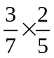，3×5=15, 2×7=14，因为15>14,所以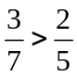。
c：化同分子法；
d：化小数法；
e：交叉相乘法；
f：相除法；
g：倒数法……..
【创新探究】：先观察，后答题。
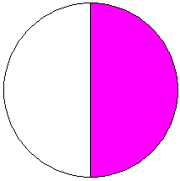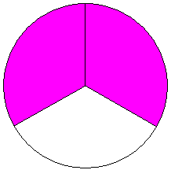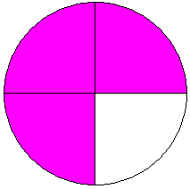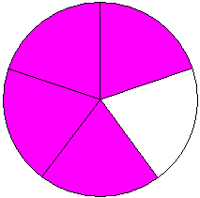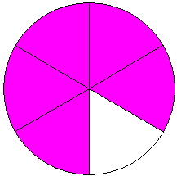
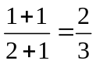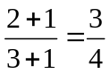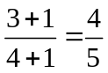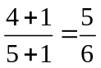
  - 你能总结出什么规律吗？
  - 比较大小：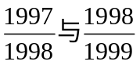；
  - 比较大小：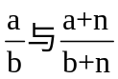（a<b，且a、b、n均为正整数）。

【解】：（1）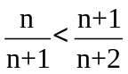；
（2）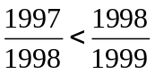；
（3）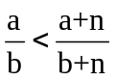.


www.3abeike.com （按住Ctrl键点击该链接即可）

